LAC/073/01-2022
Lacrimal natura to krople do oczu o właściwościach kojących i odświeżających.
Rumianek, oczar i świetlik posiadają właściwości kojące i odświeżające. Stosowane w są w celu łagodzenia bólu i zaczerwienienia błony śluzowej oczu spowodowanych pieczeniem, podrażnieniem, czynnikami atmosferycznymi oraz niekorzystnym wpływem środowiska. Zielona herbata chroni siatkówkę oka i wskazana jest w łagodzeniu zmęczenia oczu. Świetlik wykazuje właściwości łagodzące infekcje oczu, zapalenie spojówek, pieczenie i łzawienie oczu.
Krople Lacrimal Natura są szczególnie wskazane, gdy odczuwany jest dyskomfort i podrażnienia związane z:
- wpływem niekorzystnych czynników środowiska, takich jak klimatyzacja, ogrzewanie, promieniowanie słoneczne oraz UV, wiatr, dym, zanieczyszczenie powietrza, kurz, woda morska i chlorowana, kosmetyki;
- długotrwałym oglądaniem telewizji, czytaniem, pracą przed ekranem monitora, długą jazdą samochodem;
- uczuciem suchego oka („piasek pod powiekami”);
- noszeniem soczewek kontaktowych;
- objawami alergii – katar sienny i podrażnienia pyłkami roślin.

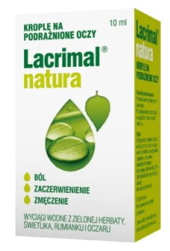
Wyrób medyczny

